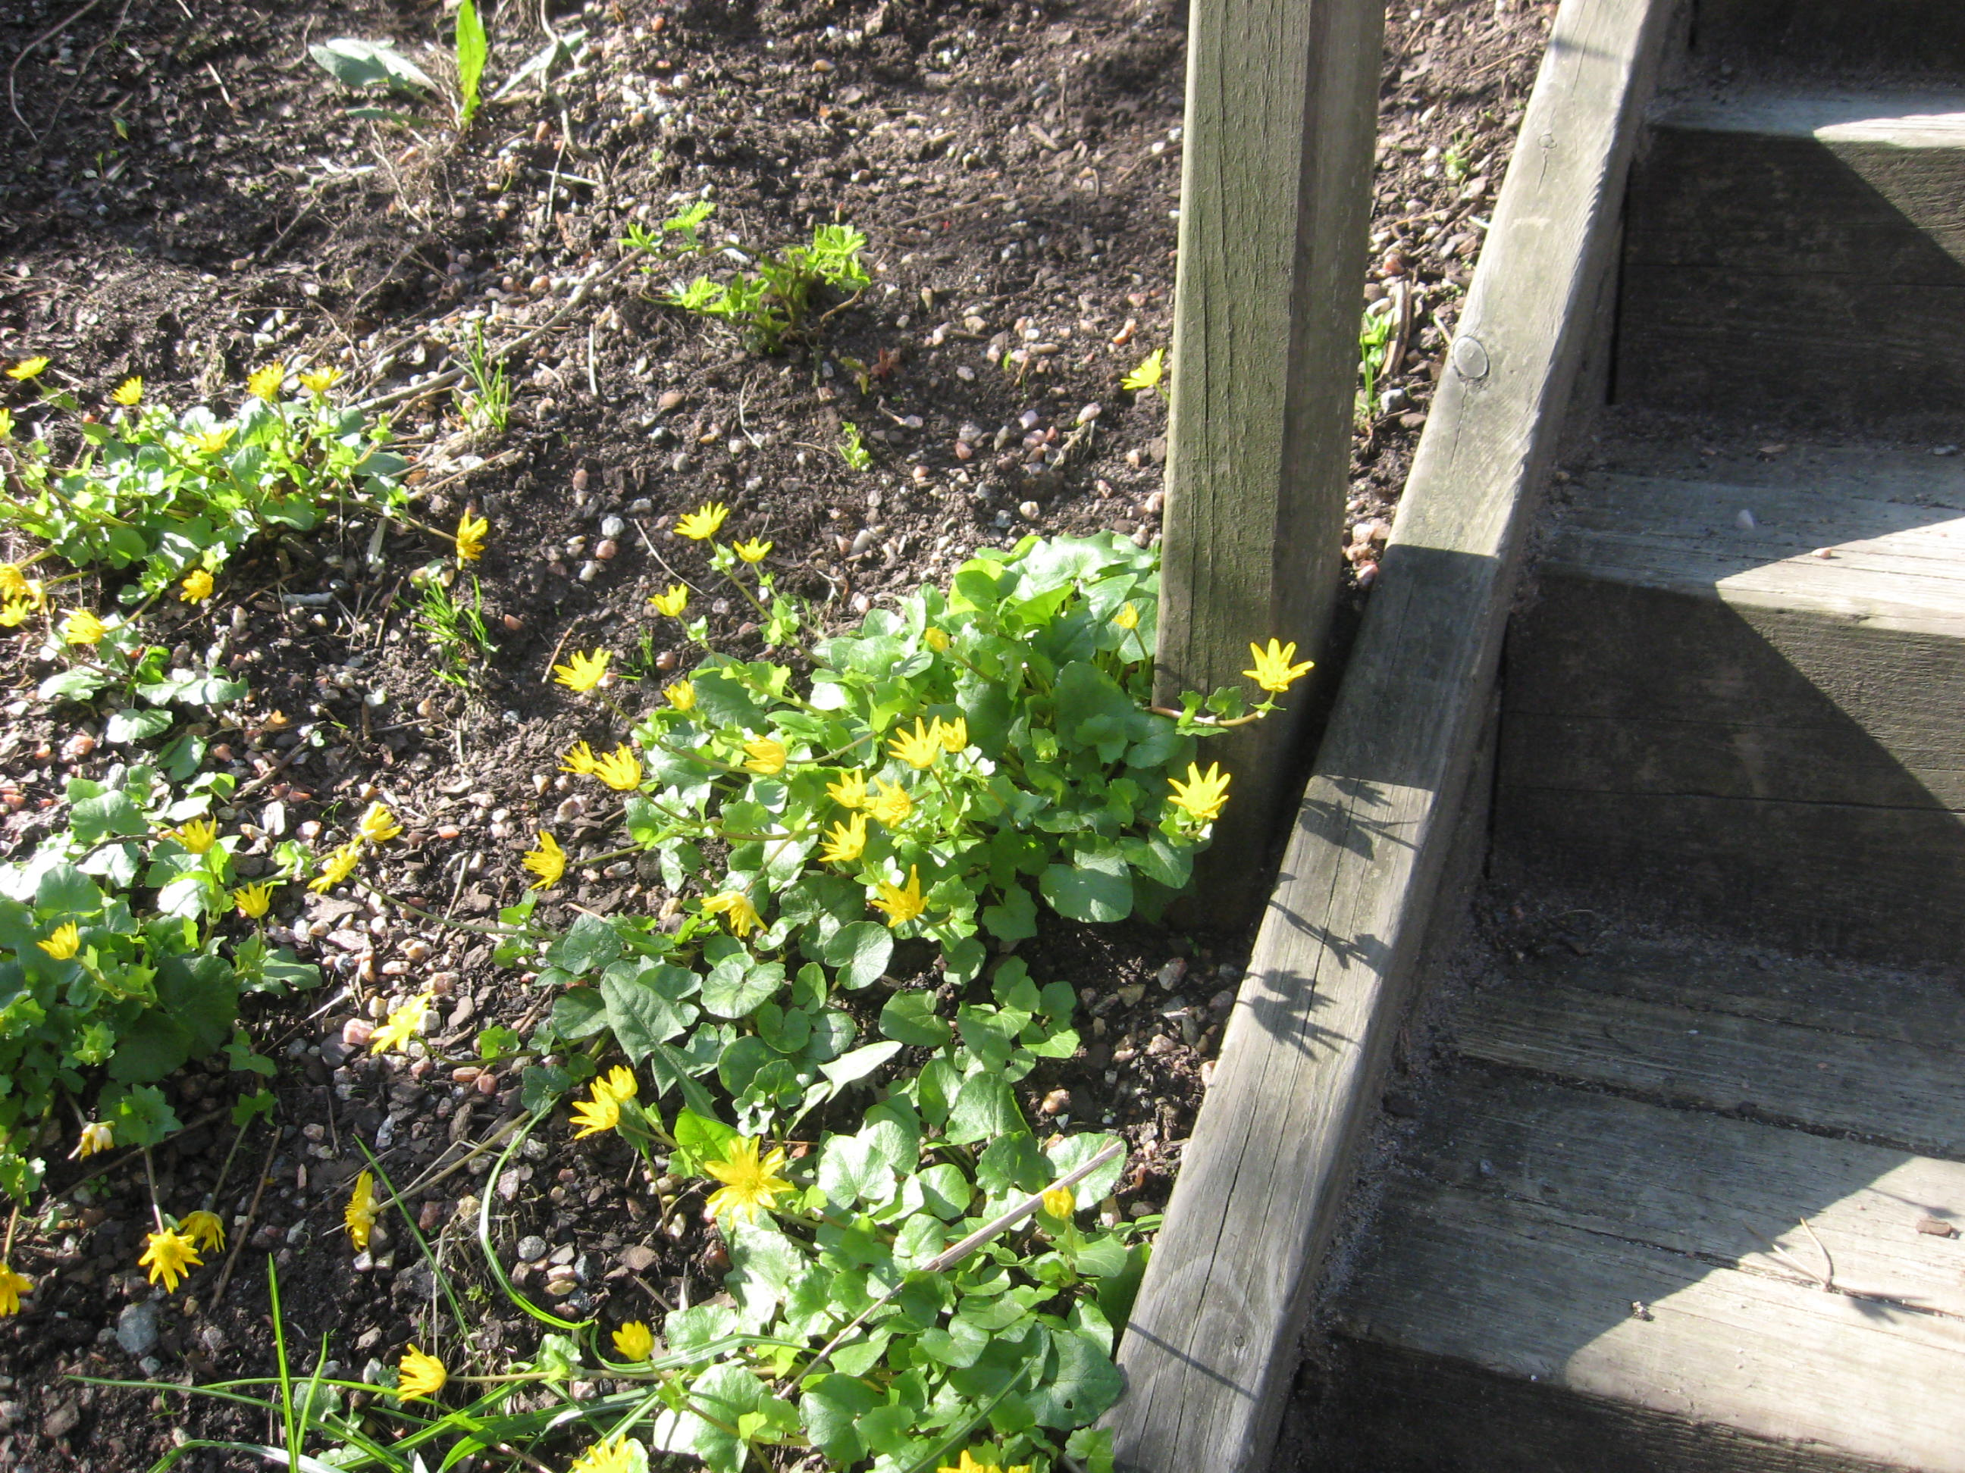

Sångarkamrater……………….

Så härligt det känns att få säga välkommen till våren.
Jaja, jag vet att snön ligger kvar, det blåser snålt och vädret är surt. Men almanackan säger att vi har passerat starten på mars och då är det VÅR. Så det så.
Fettisdagen har kommit och gått och en hetvägg förgyllde den dagen. Tyvärr var jag tvungen att öva mig rejält inför dagen, men jag klarade den med glans.

Vi har haft Skype möte och lagt upp riktlinjer för årsmötet.
Vi räknar med att kl 1400 slår vi klubban i bordet och sätter igång. Innan dess skall vi har småpratat lite och kanske hunnit med en springfika.
Verksamhetsrapporten och andra rapporter är under arbete och inte minst OSLO stämman förbereds.

NI HAR VÄL INTE GLÖMT ATT BESTÄLLA NOTER

Nu väntar jag bara på rapporter från distrikten. Det skall bli spännande att få ta del av all verksamhet som händer i vårt förbund, ute i landet.
Leif Bergman i Hallstahammar ABF-kör har skickat info
om sin kör. Vilket ” hålligång”. Så stolt jag känner mig när jag kan berätta om en sådan fantastisk verksamhet i SAS.

Och snälla ni: Om så finnes, skicka gärna in mailadresser till enskilda medlemmar. Det underlättar mycket när jag skall göra utskick.

Ha det nu gott så hörs vi, om inte förr, så i april

Sjung för livet
Hälsar
Eva B G Gregner
ordf

